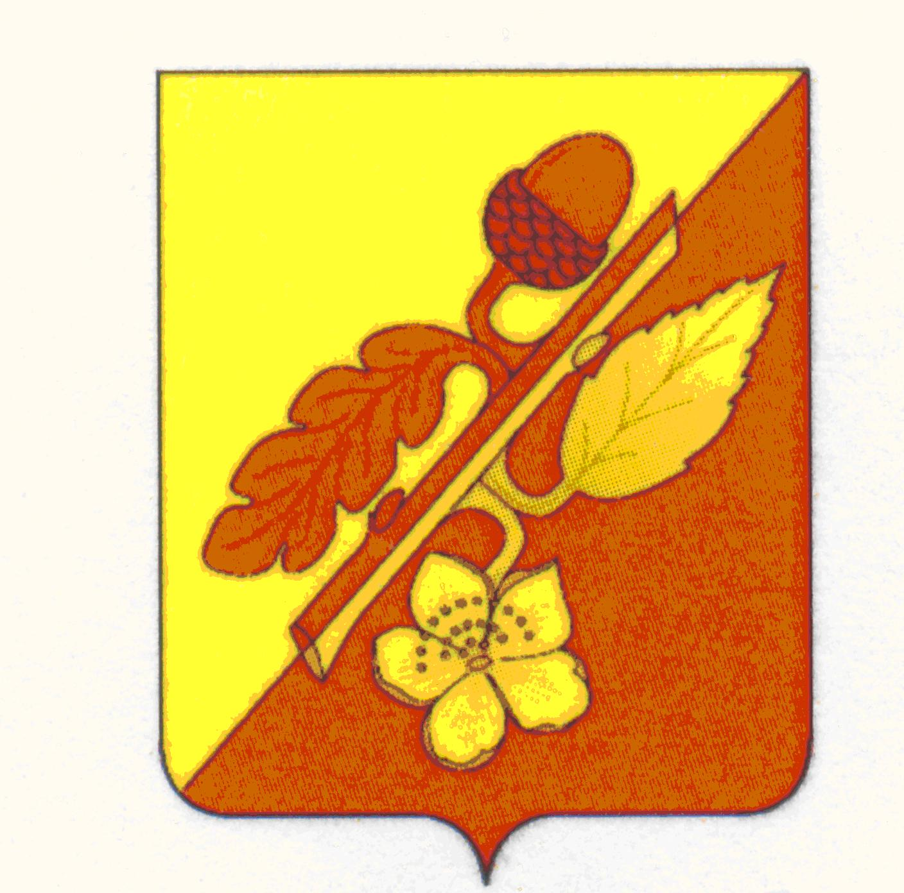

СОВЕТ НАРОДНЫХ ДЕПУТАТОВ
ТЕРНОВСКОГО МУНИЦИПАЛЬНОГО РАЙОНА
ВОРОНЕЖСКОЙ ОБЛАСТИ

РЕШЕНИЕ

от 15 сентября 2021 года № 130
с.Терновка

Об утверждении структуры администрации
Терновского муниципального района
Воронежской области

В соответствии с частью 8 статьи 37 Федерального закона от 06.10.2003г. №131-ФЗ «Об общих принципах организации местного самоуправления в Российской Федерации», частью 2 статьи 38 Устава Терновского муниципального района Воронежской области, в целях упорядочения структуры администрации Терновского муниципального района Совет народных депутатов Терновского муниципального района

РЕШИЛ:

1. Утвердить структуру администрации Терновского муниципального района Воронежской области согласно приложению.
2. Администрации Терновского муниципального района Воронежской области провести организационно-штатные мероприятия в соответствии с действующим законодательством.
3. Решение Совета народных депутатов Терновского района от 19.02.2021 года №73 «Об утверждении структуры администрации Терновского района Воронежской области» считать утратившим силу.
4. Настоящее решение опубликовать в официальном периодическом печатном издании «Терновский муниципальный вестник».
5. Данное решение вступает в законную силу с момента его подписания.

Глава Терновского
муниципального района В.В. Шишкин

Приложение к Решению Совета народных депутатов № от 15 .09.2021г. № 130

Структура администрации Терновского муниципального района
Помощник главы по мобилизационной подготовке

Глава администрации Терновского муниципального района

Отдел ГО и ЧС

Финансово-экономический блок Социальный блок Производственный блок

Заместитель главы администрации - начальник отдела
Отдел архитектуры, градостроительства, ЖКХ и газификации

Заместитель главы администрации муниципального района
Отдел по экономике, управлению муниципальным имуществом и земельным отношениям
Сектор по реализации инвестиционных программ
Сектор по управлению муниципальным имуществом и земельным отношениям
Ведущий специалист - секретарь административной комиссии (на обл. финансировании)
Заместитель главы администрации муниципального района
Отдел по образованию и делам молодежи
Отдел по культуре
Главный специалист - секретарь комиссии по делам несовершеннолетних (на обл. финансировании)
Отдел программ и развития сельской территории
Руководитель аппарата администрации муниципального района
Сектор юридической работы и муниципальной службы
Сектор организационной и контрольной работы
Сектор учета и отчетности
Ведущий специалист по ведению регистра МНПА (на обл. финансировании)
Отдел финансов
Архив
Сектор архитектуры, и градостроительства

